K*rwaaaaa!

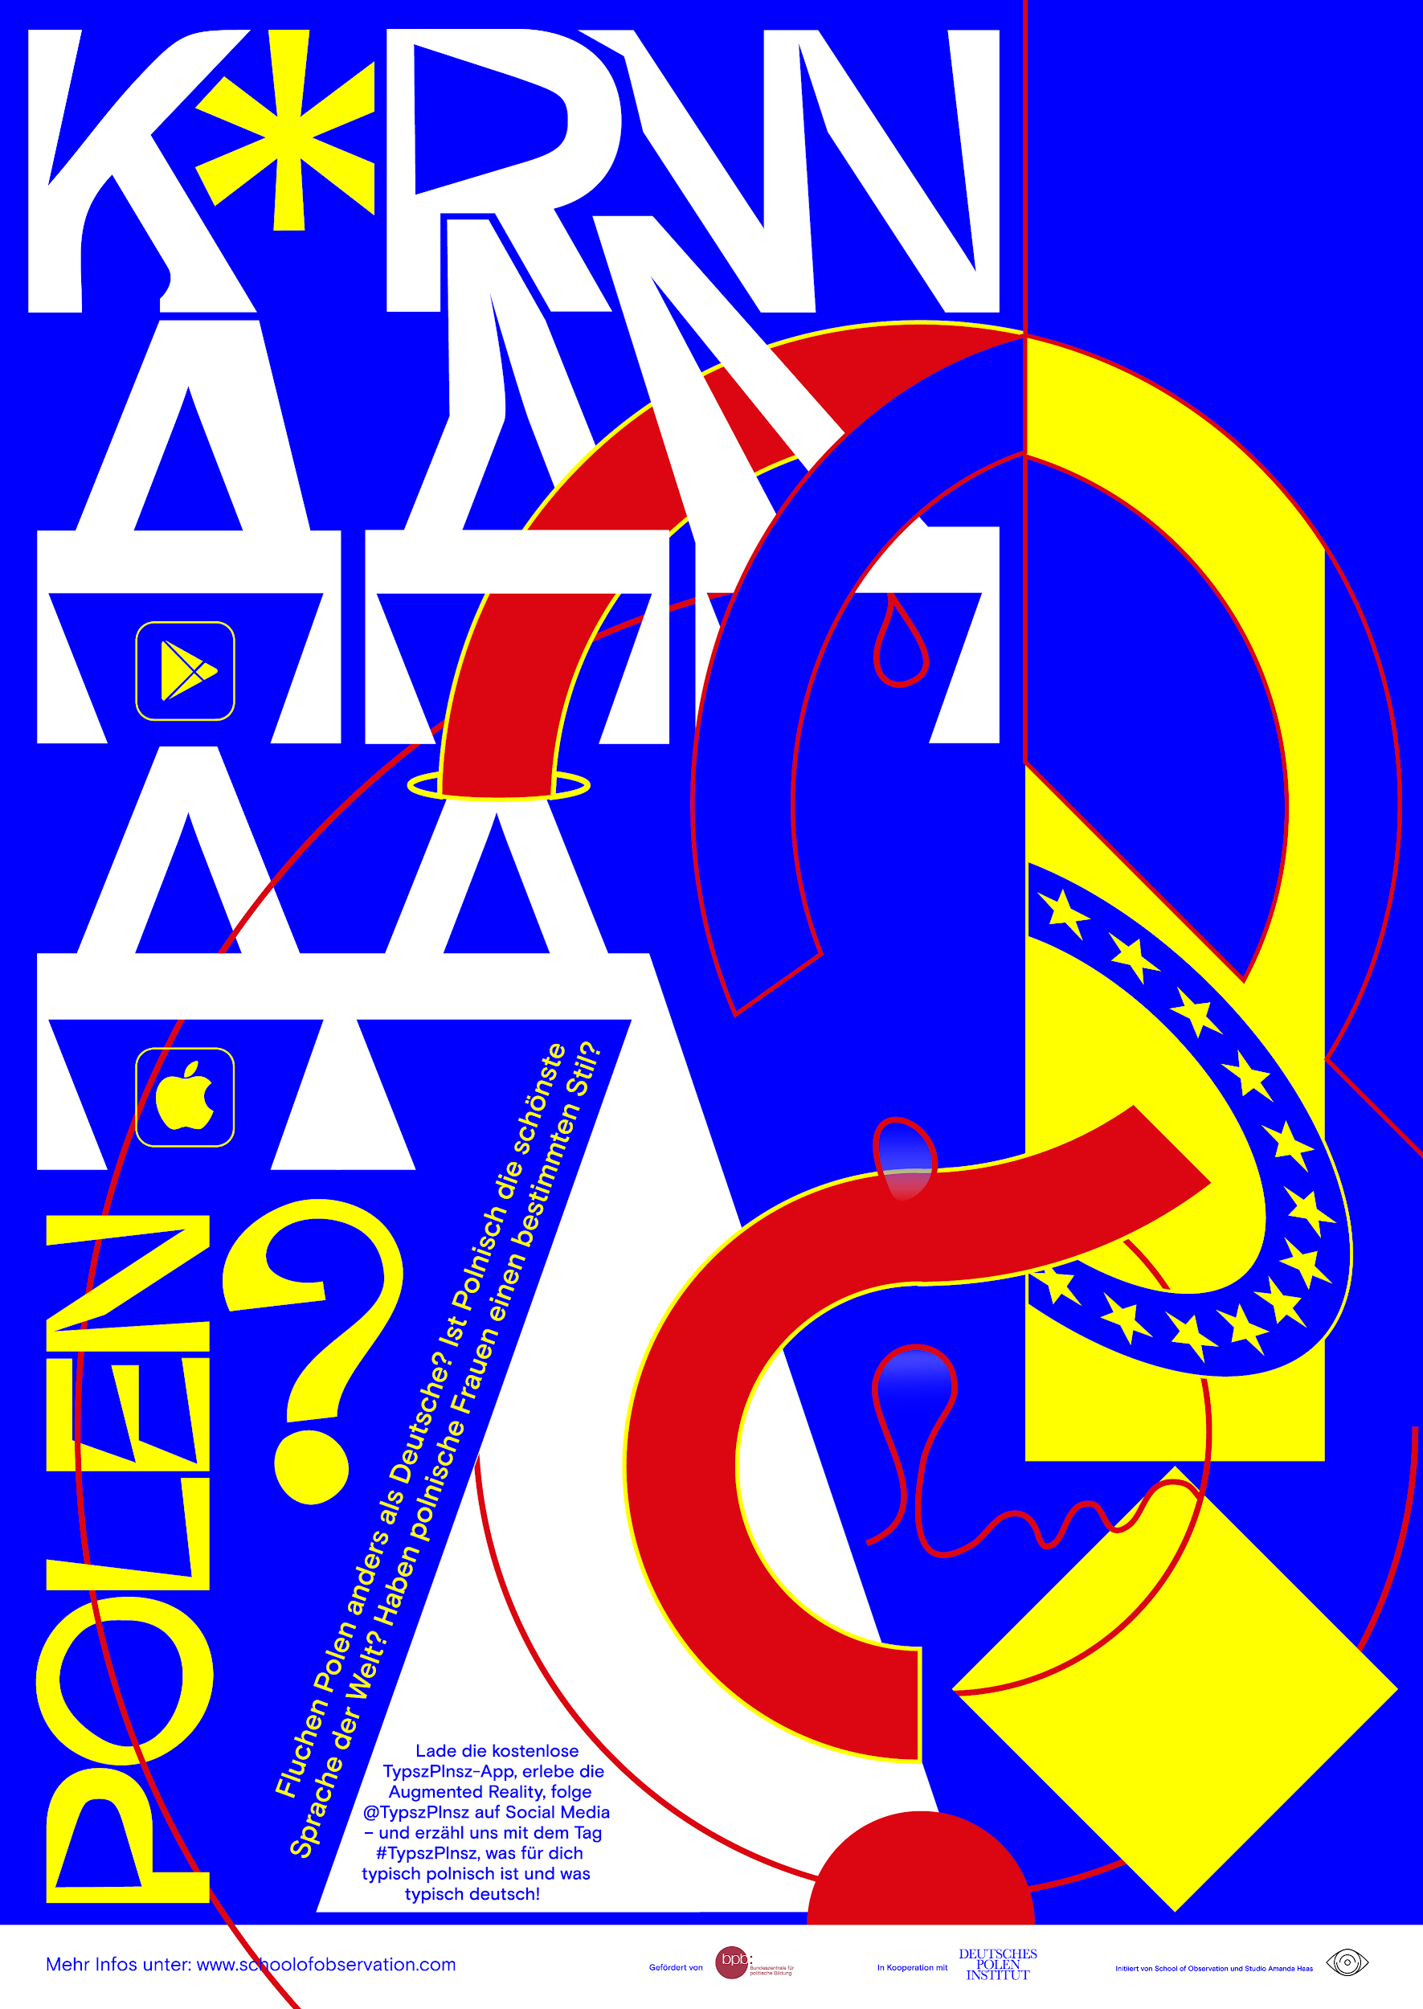

Fluchen Polen anders als Deutsche? Ist Polnisch die schönste Sprache der Welt? Haben polnische Frauen einen bestimmten Stil? Folge @TypszPlnsz auf Social Media – und erzähl uns mit dem Tag #TypszPlnsz, was für dich typisch polnisch ist und was typisch deutsch!

Katharina Krawczyk über Rollenbilder, Frauen und Mode

Katharina Krawczyk ist Dozentin für Modetheorie in Berlin. Als Kind zog sie mit ihren Eltern von Polen nach Deutschland. Hier erzählt sie vom polnischen Schönheitsbild, der Rolle der Frau in Polen und der neugegründeten polnischen »Vogue«.

Mode hat in Polen traditionell einen hohen Stellenwert, viele Frauen achten sehr auf Kleidung und ihr Äußeres. Es gibt auch viele interessante polnische Designer, aber die sind bislang eher in Polen bekannt. Warschau [pol. Warszawa, varˈʃava] hat seine eigene Fashion Week, zudem gibt es viele polnische Topmodels, die international bekannt sind. Durch die Globalisierung ist es aber inzwischen schwieriger geworden, Unterschiede in der Kleidung und dem Auftreten zwischen polnischen und deutschen Frauen festzustellen: Fast Fashion-Ketten wie »Zara« und »H&M« gibt es in Berlin, Warschau, Paris und Mailand, sie bestimmen global unser Erscheinungsbild. Aber es kommt in Polen – genauso wie auch hier in Deutschland – immer darauf an, in welcher Region oder Stadt man unterwegs ist. Es ist aber augenfällig, dass sich Frauen in Polen deutlich sichtbarer schminken, mehr als in Deutschland; der »natural look« ist dort eher kein Schönheitsideal, auch der Besuch im Nagelstudio und beim Friseur steht dort häufiger auf der Tagesordnung, als hierzulande.
Die »schöne Polin« ist ein gewachsenes Stereotyp. Bereits der deutsche Dichter Heinrich Heine bezeichnete Polinnen als »Engel auf Erden«, die »freudig dahinleben in leichter, anmutiger Unbefangenheit«. Gemäldegalerien schöner Frauen waren an europäischen Höfen seit dem 17. Jahrhundert »en vogue«, besonders am polnisch-sächsischen Hof. In Polen selbst basiert das Stereotyp sicher immer noch auf der klar definierten Rollenverteilung zwischen Mann und Frau. Das Bild der Polin ist auch in Polen selbst, die schöne, gut gekleidete und gepflegte Frau. Weiblichkeit bedeutet in Polen oft Weiblichkeit, wie sie vom Mann als weiblich verstanden und gezeichnet wird. Der Blick des Mannes betont oft die Kurven der Frau.
Polen ist nach wie vor katholisch geprägt. Die Parteien – besonders die Regierungspartei – arbeiten eng mit der Kirche zusammen. Dadurch tragen sie Werte weiter, die ein traditionelles Rollenbild erhalten. Patriarchale Strukturen und eine traditionelle Rollenverteilung zwischen Mann und Frau bleiben in Polen dadurch starrer, als etwa die in Deutschland. Trotzdem sehe ich in der polnischen Frau eine sehr freie und starke Frau, an der die globale Emanzipation nicht vorbeigegangen ist. Der Frau als Mutter wird viel Respekt gezollt, und sie kann sich beruflich verwirklichen. Aus meiner Sicht verhält es sich in Polen wie in jedem patriarchalen System: Frauen schaffen es letztlich, die Schwächen des Systems in ihre eigenen Stärken zu verwandeln.
Im März 2018 erschien die polnische Erstausgabe der hochklassigen Modezeitschrift »Vogue«, eine Reaktion auf das wachsende Verlangen nach Luxus. Diese Ausgabe wurde in Polen von manchen kritisiert, sie würde mit einem »postsowjetischen Chic« spielen. Der deutsche Fotograf Juergen Teller hat das erste Heft gestaltet und für die Kulturredaktion ist Anda Rottenberg verantwortlich, eine der renommiertesten Kuratorinnen des Landes. Sogar die polnische Legende, der Gewerkschaftsführer und Nobelpreisträger, Lech Wałęsa [vaˈwɛ̃sa] ließ sich von Teller für diese Ausgabe ablichten. Das hat für Überraschung gesorgt. Die polnische »Vogue« ist dadurch nicht nur im eigenen Land aufgefallen.

Was ist für dich typisch polnisch? Was ist für dich typisch deutsch? Was ist für dich der polnische Stil? Hast du auch ein Kleidungsstück aus Polen? Teile deine Spurensuche auf Facebook, Instagram und Twitter mit dem Hashtag #TypszPlnsz!

Dr. Matthias Kneip über die polnische Sprache

Dr. Matthias Kneip ist wissenschaftlicher Mitarbeiter am Deutschen Polen-Institut und Autor des Buches »111 Gründe, Polen zu lieben«. Hier erzählt er, warum er die polnische Sprache so liebt.

Meine Welt hat sich verändert, seit ich Polnisch spreche. Diese Sprache weckt Neugier, denn sie gilt als exotisch. Außerdem verbindet Polnisch, und zwar weltweit. So gibt es etwa 38 Millionen Polen in Polen und etwa 15 bis 17 Millionen polnischstämmige Menschen, die außerhalb Polens leben. Das ist ein sehr hoher Anteil, in vielen Ländern der Welt wird also Polnisch gesprochen. Es führte schon oft zu Entzücken, wenn ich plötzlich mein Polnisch ausgepackt habe – weil es von niemandem erwartet wird. Ich gehöre dann sofort zur Familie. Das ist beim Englischen nicht der Fall, Englisch ist eine Problemlösungssprache.
Polnisch zu lernen scheint nicht unbedingt nötig, denn Polen ist das Land, in dem weltweit die meisten Menschen Deutsch lernen – etwa 2,3 Millionen. Polnisch kommt uns fremd vor, weil wir die Sprache nicht oft hören. Viele Menschen finden Englisch dagegen leicht, aber nur, weil sie rechtzeitig genug damit aufgehört haben, die Sprache zu lernen. Denn Englisch ist eine Idiomsprache, je tiefer man in sie eindringt, desto schwieriger wird sie. Beim Polnischen ist das umgekehrt. Am Anfang ist es für uns schwer, weil Deutsch keine Verwandtschaft mit den slawischen Sprachen hat. Aber dann wird Polnisch leichter. Deutsche denken immer, es muss im Polnischen irgendwo zischen. Sie finden die Häufung von Konsonanten seltsam, etwa beim Ort Szczebrzeszyn [ʂt͡ʂɛˈbʐɛʂɨn]. Dabei haben wir auch Konsonantenhäufungen, zum Beispiel im »sch«. 80 Prozent der Buchstaben sind in den beiden Sprachen gleich. Man macht erstmal nichts falsch, wenn man alles »deutsch« ausspricht.
Mein Lieblingswort im Polnischen stammt von einem deutschen Wort ab: »wihajster«. Wenn man es laut ausspricht, hört man, was es bedeutet: Es ist ein Überbleibsel aus der Frage »Wie heißt er?« – der polnische Ausdruck für Dingsbums. Auch andere polnische Wörter stammen vom Deutschen ab: Meisterstück wird zu »majsterstyk«, Rathaus zu »ratusz«, Kitsch zu »kicz«, es gibt das »kotlet«, den »kurort«, und den »hochstapler«. Die lustigste Situation mit der polnischen Sprache hatte ich mit einem Taxifahrer: Ich wollte ihn auf eine Kurve aufmerksam machen und weil mir das polnische Wort nicht einfiel, benutzte ich das deutsche: »Niech Pan uważa, tam jest Kurve!« Passen Sie auf, da kommt eine Kurve! Der Taxifahrer hörte nicht mehr auf zu lachen. Später erfuhr ich, dass »kurwa« im Polnischen ein ebenso schlimmes wie häufig gebrauchtes Schimpfwort ist: Hure. Das werde ich nie vergessen…

Welche polnischen Worte kennst du? Warst du sogar schon mal in Polen? Poste deine Antworten auf Facebook, Instagram und Twitter mit dem Hashtag #TypszPlnsz!

Piotr Mordel über polnische Flüche

Piotr Mordel ist Mitgründer vom »Club der polnischen Versager« in Berlin, Autor und Kabarettist. Er lebt seit 30 Jahren in Deutschland und beobachtet den Alltag. Hier erzählt er, wie sich polnisches Fluchen von deutschem unterscheidet

Meiner Beobachtung nach, wird in Polen anders geflucht, als in Deutschland. Knapp gesagt: Polnische Flüche sind eher sexualisiert, deutsche Flüche bedienen sich eher der Fäkalsprache. »Du Arschloch!« oder »Scheiße« und »Kacke«, so wie man in Deutschland schimpft, das würde in Polen niemand sagen. Fäkales ist tabu, man spricht grundsätzlich nicht über das, was unten rauskommt. Wenn jemand aufs Klo muss, lässt er sich etwas einfallen, und sagt zum Beispiel: »Ich gehe mal kurz das Kartoffelwasser abgießen.« Arsch oder Hintern ist in Polen positiv konnotiert, es wird eher verniedlicht angewendet, als »Popo«. Man tätschelt etwa jemandem die Wange und sagt dazu mit einer mütterlichen Stimme: »Na, Popo!«
Vulgarität, also derbe, ordinäre Sprache ist in Polen eher sexuell. Außerdem wird in Polen eher »barock« geflucht, bildhaft und einfallsreich. Grundsätzlich ist eine sexuelle Sprache viel präsenter im polnischen Alltag. Ständig hört man Sprüche, zum Beispiel, wenn man an der Kasse steht und ein Eis kauft, sagt der Verkäufer: »Oh, das kann man aber gut lecken!«, oder jemand sagt über seine Freundin: »Sie ist anständig, aber ihre Muschi ist die letzte Hure.« In Polen ist das normal, in Deutschland habe ich sowas noch nie gehört. Das Wort Hure, also »kurwa«, wird in Polen ständig verwendet, so wie man hier umgangssprachlich dauernd »Scheiße« sagt, oder »Mist«.
In der polnischen Literatur dagegen kommen meiner Beobachtung nach fast keine Flüche vor. Literarische Vulgarität findet man erst seit zehn, zwanzig Jahren, da gab es eine dramatische Wende in der Literatur: Plötzlich wurde geflucht! Traditionell aber hatte die Sprache der Straße in Büchern nichts verloren, genauso wenig in Kino- und Fernsehfilmen. Natürlich haben die Schriftsteller geflucht, aber auf keinen Fall in Interviews und schon gar nicht in ihren Werken.

Welche polnischen Worte kennst du? Kennst du einen polnischen Film oder ein polnisches Buch? Warst du sogar schon mal in Polen? Poste deine Antworten auf Facebook, Instagram und Twitter mit dem Hashtag #TypszPlnsz!

Lehrerinnen und Lehrer können ab sofort kostenfrei die Plakate
und das Booklet in ausgedruckter Form als Unterrichtsmaterial bestellen.
Kontaktieren sie gerne Frau Amanda Haas unter typszplnsz@schoolofobservation.com
für Ihre kostenlose Bestellung und mehr Informationen.
Viel Spaß!

